Приложение

ИНФОРМАЦИЯ
по актуальным вопросам организации дистанционного обучения школьников

7 апреля 2020 года был проведен анализ сайтов общеобразовательных организаций Ярославской области в части размещения информации о расписании уроков для обучения в дистанционном режиме; описания алгоритма взаимодействия учителей с детьми; описания представленных материалов для детей.
Проведенный анализ позволил выявить лучшие образцы организации дистанционного обучения в школах и образцы, которые использовать не рекомендуется.

- Организация дистанционного обучения в муниципальном районе на примере городского округа город Рыбинск

Обобщенная информация для информирования педагогов и родителей об организации электронного обучения в рубрике «Продолжаем учиться» представлена на сайте МУ ДПО «Информационно-образовательный Центр», который осуществляет координацию работ по данному направлению. В таком же виде, с помощью инфографики на сайте каждой школы города создан подобный раздел «Продолжаем учиться», в котором представлены: задания для учащихся, нормативные документы, информационные материалы, электронная библиотека, полезные ссылки, обратная связь.
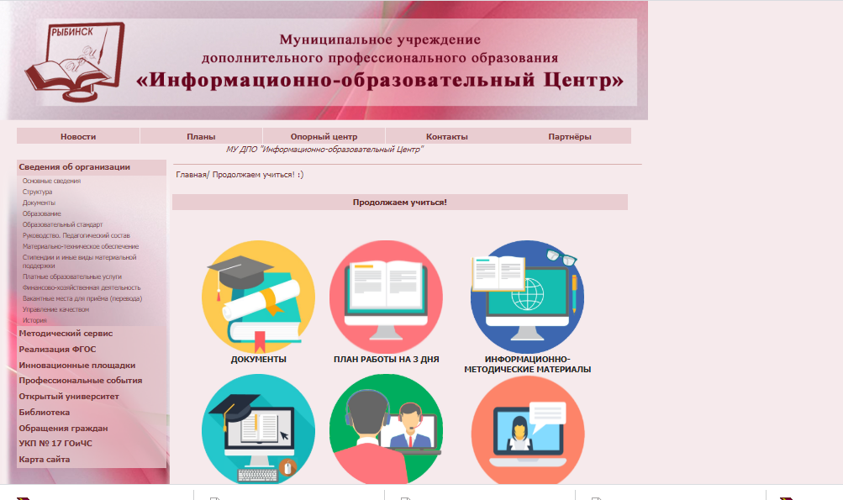

Особого внимания заслуживают сайты следующих образовательных организаций:
Гимназия № 8 им. Л.М. Марасиновой, http://gim8.rybadm.ru/
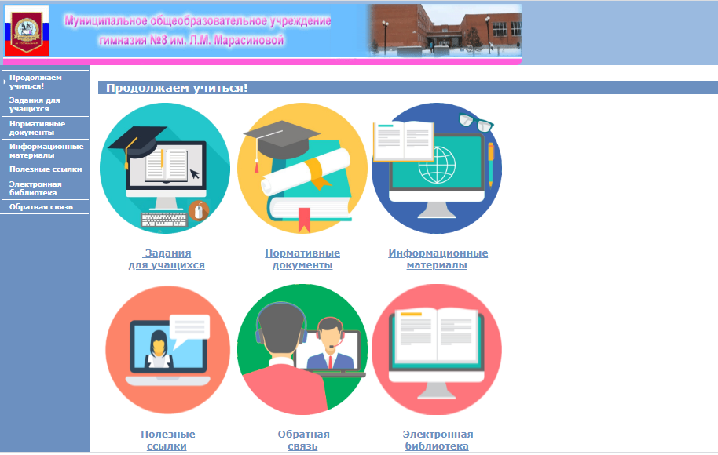
Название ОО | Содержание информации | Ссылка на сайт ОО
МОУ гимназия № 8 им. Л.М. Марасиновой г.Рыбинск | Задания для учащихся представлены по каждому классу | http://gim8.rybadm.ru/pruch/p2aa1.html
 | В файле с заданиями есть обращение к учащимся, ФИО учителя, указание на ресурсы, сроки выполнения заданий и способ передачи его учителю (электронная почта, группы в социальных сетях ВК)
 | Использование предметных сайтов педагогов гимназии, ссылки размещены на сайте гимназии | http://gim8.rybadm.ru/

МОУ СОШ № 26, http://sch26.rybadm.ru/1/p155aa1.html
Название ОО | Содержание информации | Ссылка на сайт ОО
МОУ СОШ № 26 г.Рыбинск | Расписание онлайн уроков для учащихся, проводимые педагогами школы с использованием Skype.  Инструкция по использованию Skype | http://sch26.rybadm.ru/1/p156aa1.html
 | Задания для изучения и отработки учебного материала учащимися представлены по каждому классу | http://sch26.rybadm.ru/1/p159aa1.html

МОУ СОШ № 32 им. акад. А.А. Ухтомского, http://sch32ryb.ru
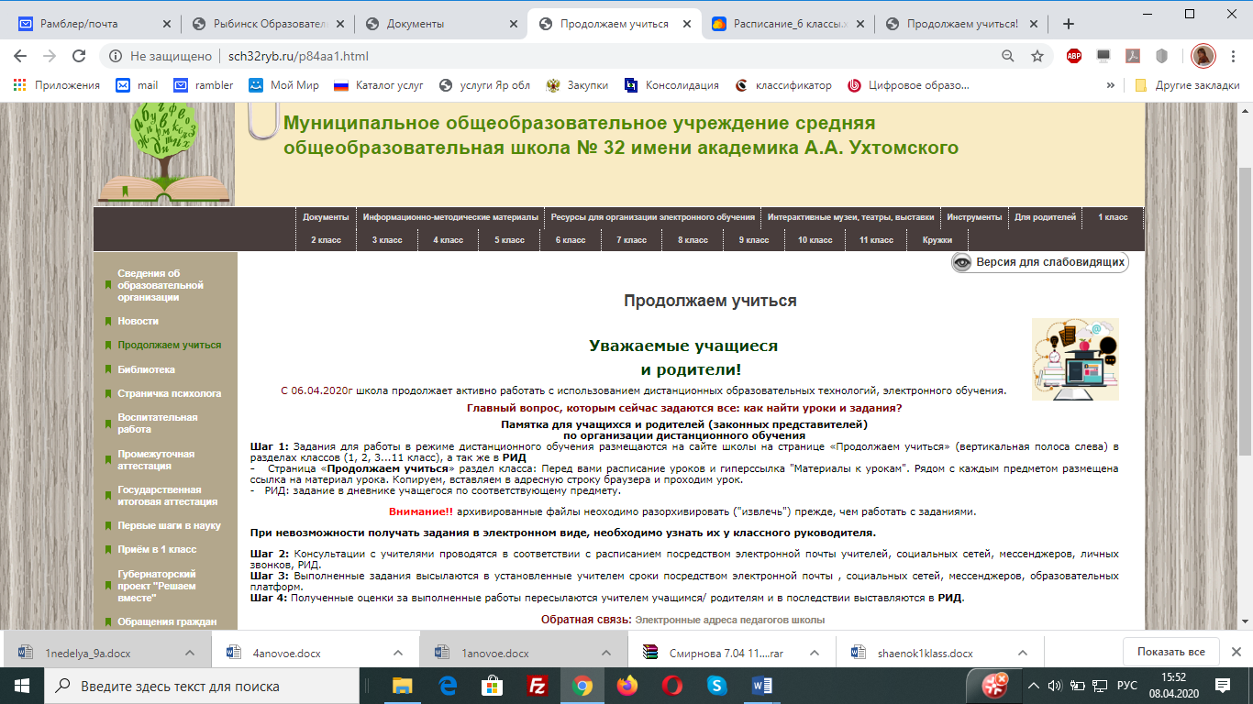

Название ОО | Содержание информации | Ссылка на сайт ОО
МОУ СОШ № 32 имени академика А.А. Ухтомского г. Рыбинск | Обращение к учащимся и родителям.  Памятка для учащихся и родителей (законных представителей) по организации дистанционного обучения  Контактная информация с каждым педагогом через электронную почту, контакты дежурных администраторов  Взаимодействие через РИД | http://sch32ryb.ru/p84aa1.html
 | Задания для учащихся прикрепляются как к предмету в расписании, так и есть сводная таблица по классу.  В материалах для учащихся есть планы занятий | http://sch32ryb.ru/p93aa1.html
 | Указание в каждом классе платформы для он-лайн уроков ЯндексУроки
 | Страница психолога и ссылка на группу в ВК «Давайте общаться» | http://sch32ryb.ru/p107aa1.html

2. Информирование участников образовательной деятельности об изменениях в режиме работы и расписании

№ п.п. | Название ОО | Содержание информации | Ссылка на сайт ОО
1 | МОУ «Средняя школа № 1» г.Ярославля |  | http://яршкола1.рф/
 |  | Инструкция для обучающихся | https://yadi.sk/i/Rp46WqG5lBDjMg
 |  | Обратная связь с родителями через сайт | http://xn--1-7sb3aeok0dwc.xn--p1ai/text/?text=648
 |  | адреса эл.почты для отправки выполненных заданий каждому классу | http://xn--1-7sb3aeok0dwc.xn--p1ai/text/?text=638
2 | МОУ «Средняя школа № 70» г.Ярославля | График дежурства администрации школы на телефоне «тёплой линии» | https://school70.edu.yar.ru/
 |  | Рекомендации психолога в период карантина и самоизоляции | https://school70.edu.yar.ru/distantsionnoe_obuchenie.html
3 | МОУ «Провинциальный колледж» | Разъяснения и предложения по организации работы дома | https://pcollege.edu.yar.ru/distantsionnoe_obuchenie.html
4 | МОУ «Великосельская СШ» Гаврилов-Ямского МР | Информирование о проекте и график трансляций «Учитель года моей школы» | https://www.velikoeschool.ru/v2/distanzionnoe-obuchenie

- Информирование об организации работы ОО в режиме удаленного доступа

№ п.п. | Название ОО | Содержание информации | Ссылка на сайт ОО
1 | МОУ «Средняя школа № 7» г.Ярославля | открытая группа в Контакте | https://vk.com/public139164985
2 | МОУ СШ № 12 им. П.Ф. Дерунова г.Рыбинск | Обучение организуется в электронной информационно-образовательной среде «Сетевой город» (версия NetSchool). Вход в среду «Сетевой город» по логину и паролю. Ученики имеют доступ к ресурсам, учебным материалам, видеоурокам. Сроки исполнения | http://178.218.42.140:8000  Используются платформы «Якласс», «Учи.ру».  Индивидуальные консультации через интернет-мессенджеры.
3 | МОУ «Средняя школа № 89» г.Ярославля | ВИП- Внутришкольный информационный портал | https://school89.edu.yar.ru/index.html
4 | МОУ «Средняя школа № 40» г.Ярославля | На отдельной странице официального сайта ОО размещены расписание уроков и задания для каждого класса (удобно и понятно) Рис 1. | https://school40.edu.yar.ru/distantsionnoe_obuchenie.html

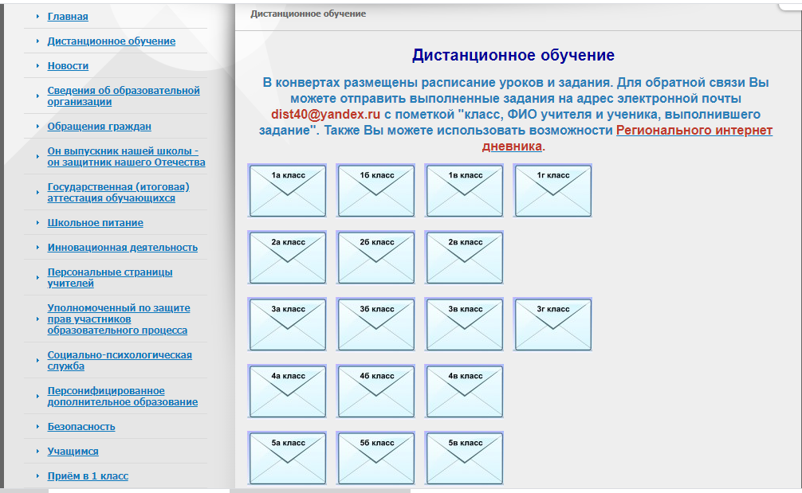

Рис.1

Информирование о работе с Региональным Интернет-дневником (РИД)
На сайте СОШ № 3 г.Тутаева https://sh6-tmr.edu.yar.ru представлена общая организационная схема работы с РИД (полезная и понятная информация)
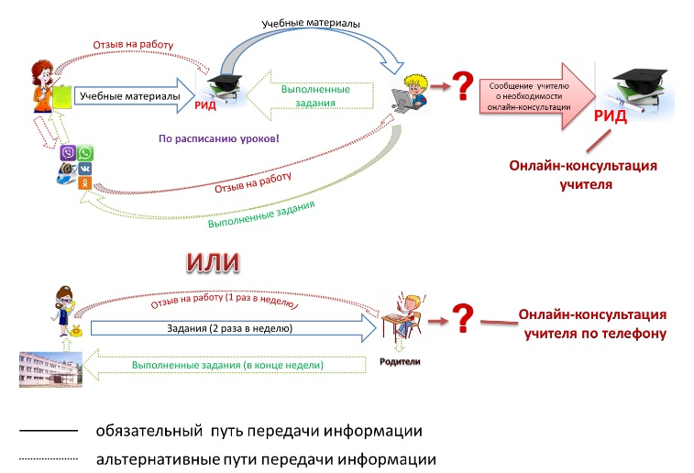

4. Примеры предоставления информации об организации дистанционного обучения по информатике на сайте ОО

МОУ Лицей № 1 г. Тутаева http://liceym1.ru
Раздел «Задания для обучающихся» (начальное/основное/среднее, есть ссылка на раздел с Главной страницы сайта), http://liceym1.ru/index.php/220-zadaniya
Среднее общее образование, 10 класс (технологический профиль), расписание делается на неделю
Информатика, элективный учебный предмет (ЭУП),
учитель Чичерина О.В.
Дата | Предмет/тема урока | Задание на урок | Контроль | Срок сдачи задания | Способ передачи выполненных заданий
07.04. | Информатика  Тема. «Вредоносные программы. Защита от вредоносных программ» | Посчитать количество двузначных чисел в двумерном массиве  В числовой матрице поменять местами два столбца, т. е. все элементы одного столбца поставить на соответствующие им позиции другого, а его элементы второго переместить в первый  Найти в каждой строке матрицы наибольший элемент и поменять его местами с первым.  Создать линейный массив, элементами которого являются суммы строк двумерного.  № 1 – 4, стр. 209  № 8, стр. 210  Вывести на экран саму матрицу и номера строк, в которых число 5 встречается три и более раз.  https://урокцифры.рф/lesson/bezopasnost-v-seti/#  (получить сертификат и выслать мне скрин)  Глава 10 (со стр. 269)  § 75 – § 82  http://kpolyakov.spb.ru/school/probook/prakt.htm  (выполнить практические к Главе 10: №72) | Файл-скрин или файл с практической работой | Задачи – до конца карантина  Практические –  не позднее 09.04 | e-mail:  ovch09@gmail.com  или  newolka@yandex.ru
07.04 | ЭУП «Избранные вопросы информатики 10 класс» Обработка массивов и матриц | № 19 (в рассылке) | Файл-скрин с решением | Не позднее 13.04 | e-mail:  ovch09@gmail.com или  newolka@yandex.ru  Комментарий:  Материалы ЭУП размещены в системе Moodle, работают зарегистрированные пользователи http://do.liceym1.ru

МОУ гимназия им. А.Л. Кекина г. Ростова https://gim-kekina.edu.yar.ru/
Ссылка на уроки информатики с общего расписания школы.
https://docs.google.com/document/d/1QLqi1qHin6mSmGrcjhuNvwOw5PL24JEyUXqJC9PHb0/edit
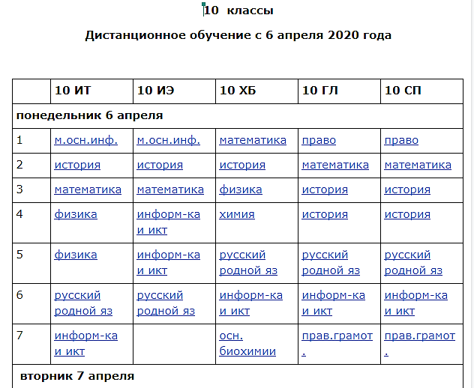

https://drive.google.com/file/d/18iQrRB7V6gW7GWB9UVqiKXtoYg69BkRn/view

Например, Информатика (базовый уровень) 10 класс. Тема: Решение задач по теме «Таблицы истинности»
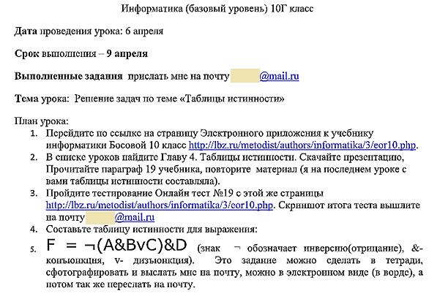
Ресурсы к урокам по информатике, в большинстве своем, представляют собой текстовые документы в облаке, доступ свободный. Прописан подробный план урока, пошагово, что изучить, выполнить и куда отправить результат, присутствуют ссылки на внешние ресурсы и видеоуроки, к уроку могут быть прикреплены презентации учителей, предусмотрены сеансы видеосвязи с использование Skype или сервиса Zoom. Отметки выставляются в РИД. Коммуникация учителя и обучающихся происходит через закрытые группы ВКонтакте.

- Примеры предоставления информации об организации дистанционного обучения по иностранному языку на сайте ОО

Немецкий язык
Дистанционное обучение должно предполагать не только выдачу заданий для самостоятельного выполнения учащимися, но и поддержку обучающихся в процессе освоения учебного содержания, а также помощь им в рациональной организации учебной деятельности в дистанционном режиме.
В этой связи оптимальным является представление информации для обучающихся в форме расписания занятий с указанием учебных целей для обучающихся (зачем они выполняют каждое конкретное задание), объяснением алгоритма действий учащихся и списком конкретных ресурсов (номера упражнений в учебнике, ссылки на видеоуроки и интерактивные упражнения) на каждый урок. При подборе интерактивных заданий важно учитывать возможности самопроверки для обучающихся.
Например, задания по немецкому языку на сайте МОУ «Средняя школа №1»
г. Гаврилов-Ям. Раздел о дистанционном обучении: https://sh1gav.edu.yar.ru/distantsionnoe_obuchenieyuyu/distantsionnoe_obuchenie.html.

5 «А» класс
Дата / урок | Тема урока | Задание | Ссылка на электронные ресурсы
06.04.  1 ур. - Немецкий язык | «Eine Woche-sieben Tage»  (Занятия в свободное время») | Перейдите по ссылке на видео-урок, просмотрите видео-урок, повторяйте слова за ведущим.  Тренируем слова по теме. Перейдите по ссылке, соотнесите картинки и немецкие слова. Проверьте себя, нажав на галочку внизу.  Стр.121-122 упр. 1 (а) выучить выражения | https://resh.edu.ru/subject/lesson/103/  https://learningapps.org/2946396
07.04.  5 ур. - Немецкий язык | «Eine Woche-sieben Tage»  (Занятия в свободное время») | Перейдите по ссылке на видео-урок, просмотрите видео-урок, повторяйте слова за ведущим.  Перейдите по ссылке, распределите занятия на две группы: зимние и летние  Стр. 122 упр. 1 (b) выписать и выучить второй столбик слов;  Стр. 132 у. 10 (а) доделать таблицу в тетради «Ich kann / Ich kann nicht“ («Я умею / я не умею»)  Перейдите по ссылке. Вспоминаем, как спрягается глагол können (соедините местоимение с формой глагола). Проверьте себя, нажав на галочку внизу. | https://resh.edu.ru/subject/lesson/337/  https://learningapps.org/2088452  https://learningapps.org/1320074
08.04.  4 ур. - Немецкий язык | «Eine Woche-sieben Tage»  (Занятия в свободное время») | Перейдите по ссылке на видео-урок, просмотрите видео-урок, повторяйте слова за ведущим.  Перейдите по ссылке. Вспоминаем, как спрягается глагол wollen. Заполните пропуски, выбрав из выпадающего списка нужную форму глагола. Проверьте себя, нажав на галочку.  Стр.136-137 упр. 14 (b) читать, переводить | https://resh.edu.ru/subject/lesson/329/  https://learningapps.org/1235225
К данной информации необходимо добавить возможность получения учащимися консультации у учителя в случае возникновения вопросов по выполнению заданий и затруднений в освоении учебного материала (указать каналы связи с учителем и расписание консультаций).
При невозможности использования ресурсов сети Интернет в организации дистанционного обучения, учитель может использовать все доступные ему и учащимся каналы связи. Но при этом тоже необходимо обеспечить не только передачу заданий учащимся (перечень заданий из учебника), но и материалов, обеспечивающих поддержку ученика (образцы выполнения, объяснения правил, рекомендации по заучиванию слов).

Английский язык
В большинстве случаев на сайтах образовательных организаций по предмету «Английский язык» приводится тема урока и перечень упражнений в учебнике, которые обучающимся необходимо выполнить к определенному сроку, даются ссылки на дополнительные электронные ресурсы (электронные учебники на сайтах издательств, РЭШ, Учи.ру и др.). Организуются видеоуроки по английскому языку с помощью Zoom, Skype. Для организации обратной связи предлагается пользоваться электронной почтой, мессенджерами.
5 класс
Дата/ урок | Тема урока | Задание | Форма контроля (задание, за которое ставится отметка)
07.04 | Тема: Страны изучаемого языка.  Цель урока: Научить образовывать форму прошедшего продолженного времени и ставить глаголы в эту временную форму | Просмотр обучающего видео на сайте https://www.youtube.com/watch?v=fHJIkoIycsI.  Выполнить упр. 5 и 7 стр. 89 учебник (Student`s Book) и упр. 17 (а,в) стр.85 в рабочей тетради (Workbook).  2. Познакомиться с лексикой к тексту Екатерина Великая стр. 96 уч. (Student`s Book).  Слушаем и повторяем слова на Quizlet (набираем Quizlet, в поисковике набираем Stаrlight (Cathrine the Great). Он-лайн урок в Zoom. | 1. Послушать и записать произношение слов и перевод в словарь со стр. 96 учебника (Student`s Book) использовать Quizlet для тренировки произношения, прочитать текст про Екатерину Великую.  2. Выполнить упражнение в грамматике на прошедшее продолженное стр. 77 упр. 2. Проверим во вторник.
Ученикам даются разъяснения по всем заданиям, даны ссылки на дополнительные электронные источники для самостоятельного изучения. Урок предполагает он-лайн общение с помощью Zoom, где учитель и обучающиеся могут организовать обратную связь. В описании урока обозначены формы и объекты контроля.

6. Примеры предоставления информации об организации дистанционного обучения по технологии на сайте ОО
Учителя технологии предлагают задания учащимся в двух вариантах: с использованием учебников и текстовых заданий и/или электронных ресурсов сети интернет (РЭШ, видео, ресурсы социальных сетей, мессенджеры, электронная почта, электронный дневник). Обратная связь осуществляется посредством электронной почты или в печатном варианте через вахту образовательной организации.
В таблице обозначены лучшие варианты представления учебных материалов для школьников, которые доступны в открытом доступе на сайтах школ.
ОО | Информация о размещенных материалах | доступ
МОУ СОШ  № 6 имени Л.И. Ошанина, г.Рыбинск | Структурированность материалов для дистанционного обучения, использование электронных ресурсов, учет возможностей учащихся (наличие интернет и его отсутствие), использование электронных ресурсов (ссылки на уроки РЭШ и др.), задания учащимся и рекомендации учителя (учитель технологии – Дмитриева С.Н.) | http://sch6.rybadm.ru/1/p83aa1.html
МОУ СОШ  № 11 имени С.К. Костина, г. Рыбинск | Структурированность материалов для дистанционного обучения, использование электронных ресурсов, размещение материалов в региональном интернет-дневнике | http://sch11.rybadm.ru/1/p60aa1.html
МОУ «Средняя школа № 49», г. Ярославль | Структурированность материалов, использование электронных ресурсов, учет возможностей учащихся, использование электронных ресурсов (ссылки на уроки РЭШ и др.), задания учащимся, сроки выполнения и способ взаимодействия с педагогом.  Размещение заданий в Goole Диск | https://drive.google.com/drive/folders/0B0b8JQYdJYTYfmkzZmhmTUtYMm9VX1RxcjZwRmJzZG8zWGFEY2JzQnVJeWtxT2dwRlZYRHc

Пример предоставления заданий учащимся по конкретным урокам, разработанный Дмитриевой С. Н., учителем технологии МОУ СШ № 6 г.Рыбинска
Класс | Тема урока | Ресурсы | Задание | Срок сдачи
5  класс | «Основы здорового питания» | Для учеников, у которых есть возможность выхода в Интернет  Интернет-сайт  РОССИЙСКАЯ ЭЛЕКТРОННАЯ ШКОЛА  https://resh.edu.ru/subject/lesson/7575/start/256434/ | - Посмотреть и изучить видеоуроки на вкладках «Начнем урок»; «Основная часть»  - Выполнить все задания на вкладке «Тренировочные задания» | Результаты работы прислать  до 03.04.2020  на электронную почту
 |  | Для учеников, у которых нет возможности выхода в Интернет  Раздаточный материал на бумажном носителе. | - Прочитать и изучить материал.  - Выполнить тренировочные задания на распечатанных листах. | Работы сдать  03.04.2020
 | «Роль овощей в питании» | Для учеников, у которых есть возможность выхода в Интернет  Интернет-сайт  РОССИЙСКАЯ ЭЛЕКТРОННАЯ ШКОЛА  https://resh.edu.ru/subject/lesson/7574/start/256685/ | - Посмотреть и изучить видеоуроки на вкладках «Начнем урок»; «Основная часть»  - Выполнить все задания на вкладке «Тренировочные задания» | Результаты работы прислать  до 08.04.2020  на электронную почту
 |  | Для учеников, у которых нет возможности выхода в Интернет  Раздаточный материал на бумажном носителе. | - Прочитать и изучить материал.  - Выполнить тренировочные задания на распечатанных листах. | Работы сдать  08.04.2020
6  класс | «Уроки по вышиванию» | Для учеников, у которых есть возможность выхода в Интернет  Интернет-сайт  Рукоделие  http://docsyg.ru/category/vyshivka-2/uroki-po-vyshivaniyu/  Интернет-сайт  Все курсы онлайн  https://vse-kursy.com/read/686-vyshivka-krestom-dlya-nachinayuschih.html | - Посмотреть и изучить видеоуроки.  - Выполнить практическую работу по выполнению образцов вышивки (по выбору) | Работы сдать  08.04.2020
 |  | Для учеников, у которых нет возможности выхода в Интернет  Раздаточный материал на бумажном носителе. | - Прочитать и изучить материал.  - Выполнить практическую работу по выполнению образцов вышивки (по выбору) | Работы сдать  08.04.2020
7  класс | «Изготовление браслета в технике макраме» | Интернет-сайт  SamRukamy  Творчество рядом  https://samrukamy.ru/podelki/raznoe-podelki/tehnika-makrame.html | - Посмотреть и изучить материал по изготовлению браслетов в технике макраме.  - Изготовить браслет на свой выбор. | Работы сдать  03.04.2020
 | «Технологии пластического формирования материала» | Интернет-сайт  РОССИЙСКАЯ ЭЛЕКТРОННАЯ ШКОЛА  https://resh.edu.ru/subject/lesson/3275/start/ | - Посмотреть и изучить видеоуроки на вкладках «Начнем урок»; «Основная часть»  - Выполнить все задания на вкладке «Тренировочные задания» | Результаты работы прислать  до 08.04.2020  на электронную почту
8  класс | «Предприятия Ярославской области» | Интернет-сайт  Ресурс. Центр профессиональной ориентации  и психологической поддержки  http://resurs-yar.ru/specialistam/organizaciya_i_provedenie_proforientacionnoj_raboty/materialy_dlya_zanyatij/videoekskursii_po_predpriyatiyam_yaroslavskoj_oblasti/ | - Посмотреть и изучить видеоэкскурсии по предприятиям Ярославской области  - Подготовить буклет «Предприятия Ярославской области» | Работы сдать или прислать на электронную почту  03.04.2020
 | «Рынок и его основные категории» | Интернет-сайт  РОССИЙСКАЯ ЭЛЕКТРОННАЯ ШКОЛА  https://resh.edu.ru/subject/lesson/2566/start/ | - Посмотреть и изучить видеоуроки на вкладках «Начнем урок»; «Основная часть»  - Выполнить все задания на вкладке «Тренировочные задания» | Результаты работы прислать  до 08.04.2020  на электронную почту

7. Примеры предоставления информации об организации дистанционного обучения по русскому языку на сайте ОО

5 класс, МОУ «Средняя школа № 37» г. Ярославль
Дата | Тема урока, содержание с указанием Интернет-ресурсов | Форма контроля (задание, за которое ставится отметка)
07.04 | Синтаксис и пунктуация. Синтаксис как раздел грамматики. Пунктуация. Знаки препинания в конце предложения.  Онлайн урок: https://resh.edu.ru/subject/lesson/7638/main/269338/.  Тестирование по ссылке https://testedu.ru/test/russkij-yazyik/5-klass/test-sintaksis-5-klass-i-variant.html  фото или скан результата выслать в группу "вконтакте" в раздел "обсуждения-домашняя работа" | Подготовить исследование на выбор (документ word на половине листа минимум, презентация): «Когда появились знаки препинания? Этот удивительный знак…» Р.р. Диспут на научную тему (документ word, презентация): «Нужны ли знаки препинания». Домашнее задание выслать в группу вконтакте, во вкладке "обсуждения - домашнее задание" до 08.04.2020 до 16:00
09.04 | Тема: словосочетание как единица синтаксиса. Основные признаки словосочетания. Смысловая и грамматическая связь главного и зависимого слова в словосочетании.  1. Онлайн урок: https://youtube/TbVlFjY-ie8  Учебник, правила  2. Виды словосочетаний по главному слову: именные, глагольные, наречные. Презентация по теме и упражнения (12 мин). Дополнительная информация есть в группе "Вконтакте" по ссылке: https://vk.com/club193755256 | Тестирование по теме на сайте учи.ру https://uchi.ru/ если сайт не откроется, вышлю тест в группу вк https://vk.com/club193755256

О чем могут узнать ученики и родители?
1) Какая тема изучается в этот день.
2) На каком ресурсе можно познакомиться с этой темой (с указанием конкретной страницы).
3) Каким образом оформить изучаемый материал.
4) Какой конкретно материал будет оцениваться.
5) В какие сроки необходимо сдать задание.
6) Какие дополнительные ресурсы могут быть задействованы, если основной не откроется.

8. Примеры предоставления информации об организации дистанционного обучения по предметной области «Искусство» на сайте ОО

При организации дистанционного обучения по предметам «Музыка» и «Изобразительное искусство» следует учитывать специфику данных предметов, обеспечивающих воспитание духовного мира школьников, развитие эмоционально-чувственной сферы и творческого мышления обучающихся, что должно отразиться и в освоении учебного материала, и в домашних заданиях.
Наиболее удобной формой организации дистанционного обучения по данным предметам является представление темы урока; основные опорные понятия, которые должны быть освоены; ссылка на интернет-ресурс, позволяющий разобрать новую тему, либо видео-урок; перечень музыкальных произведений для прослушивания или произведений изобразительного искусства для анализа; возможны тренировочные упражнения для самостоятельного выполнения и самопроверки; контрольное задание для оценивания педагогом. Для контроля выполнения задания прописывается форма представления домашнего задания; дата, к которому оно должно быть выполнено; канал отправки.

Например, задания по музыке на сайте МОУ «Средняя школа №59» г. Ярославля.
Раздел о дистанционном обучении сайта образовательной организации: https://school59.edu.yar.ru/distantsionnoe_obuchenie/raspisanie_5_11_klass.html
Тематическое содержание учебного материла | Ресурсы | Домашнее задание | Форма выполнения | Срок сдачи | Контакт для связи (адрес электронной почты)
Музыка в кино. Музыка в звуковом и немом кино. Монтажность, «клиповость» современного художест-венного мышления | Ссылка на раздел электронного учебника  https://newgdz.com/fullpage/?23052017dfjksflpp5/174/muzyka/8-klass/11428-chitat-iskys | Учебник стр. 174 «Песни военных лет в отечественном кинематографе»  Пример выполнения задания https://nsportal.ru/ku ltura/muzykalnoeiskusstvo/library/20 15/04/29/bukletpesni-voennyh-let | Буклет | 10.04

В начальной школе желательно организовывать дистанционное обучение без использования учебников в творческой форме.
При освоении учебного предмета «Музыка» использовать задания в творческой форме: вспомнить песни, выученные на уроке, спеть их караоке, придумать к ним движения или художественный план исполнения с использованием шумовых музыкальных инструментов, отобразить музыкальные образы в рисунке песни или прослушанного программного произведения и т.д.
На сайтах школах представлены разнообразные интересные задания:
школа | задание | ресурсы
МОУ «Средняя школа № 74» г. Ярославля  3 класс | Предлагается посмотреть видеофрагмент из цикла «Академия занимательных наук» (яркий, зрелищный видеофрагмент со звучанием музыки, с использованием анимационных материалов, изложен в интересной доступной форме, продолжительностью 8 минут) - и ответить на вопросы:  «Что такое оркестр?  Сколько групп в симфоническом оркестре, перечислить их?  Кто такой дирижер?  Для чего он нужен в оркестре?». | Отличные образовательные ресурсы подобраны учителем, интересны для младших школьников, но если бы вместо вопросов для детей были предложены кроссворды, ребусы, задания в занимательной форме и т.д. – детям было бы интереснее.
МОУ «Средняя школа № 74» г. Ярославля  4 класс | Предлагается просмотр обучающего мультфильма «Видеть музыку» и ответить на вопросы:  «Как называется волшебная палочка?  Каким ключом открывал герой волшебную музыкальную дверь? Как можно вести себя в концертном зале, а как нельзя?».
МОУ СОШ № 1 г. Переславля-Залесского | Предложены задания, связанные с передачей своих музыкальных впечатлений в рисунке: например, учащимся предложено послушать пьесы из цикла М. Мусоргского «Картинки с выставки»: «Избушка на курьих ножках», «Балет невылупившихся птенцов», «Богатырские ворота», и создать рисунок к любой из понравившихся пьес | https://school1-prs.edu.yar.ru/docs/distant/programmi/noo/2b_milovidova_la_.pdf
МОУ «Средняя школа № 49» г.Ярославля | К каждому уроку предложены интересные видеофрагменты известных детских песен в формате караоке. Детям предлагается их спеть в сопровождении детского хора и вместе со своей семьей. Несомненно, таких заданий для детей должно быть как можно больше | https://drive.google.com/drive/folders/1B-wJgLY4M2Ee151u-YkVcuqCLW54reuQ

При освоении учебного предмета «Изобразительное искусство» детям предлагается создать рисунки, аппликации, причем, в качестве образца им предлагаются презентации, видеоресурсы, в том числе и из «Российской электронной школы» (РЭШ), с поэтапным алгоритмом рисования, например, декоративное рисование на тему «Русский народный костюм», изображение грача и т.д.
В основной школе освоение учебных предметов «Музыка» и «Изобразительное искусство» строится с использованием электронных форм учебников или видеоуроков из РЭШ.
Так, на сайте МОУ «Средняя школа № 49» детям предлагаются после знакомства с темой, изложенной в учебнике или на видеоресурсе, разнообразные задания, например:
Задание | ресурс
5 класс. Составить и красочно оформить кроссворд по декоративно-прикладному творчеству | https://drive.google.com/drive/folders/114At8WjRsD965bXCNq--23zsCv9M46nY
6 класс. Проанализировать картины художников, подобрать или вспомнить картины других художников на одну тему или сюжет | https://drive.google.com/drive/folders/1Ad8b_9OfTYDhjxaNpiHGaBjAw_Y-owBl
7 класс. Выполнить обложку книги «Русские пословицы и поговорки» | https://drive.google.com/drive/folders/1TF9u3g0Rd2Idg7YgQkDhnxihcvdCWpl0
8 класс. Выбрать из домашнего архива, из интернета или из печатных изданий по две фотографии постановочного и репортажного фотопортрета | https://drive.google.com/drive/folders/1zgMSvEqcIWoGt10hBRGzlUAblLk9LMp7.
В качестве положительных моментов следует отметить разнообразные формы заданий, их творческий характер, небольшие объемы.
При освоении учебного предмета «Музыка» в основной школе детям предлагается посмотреть презентации или видеофильмы о творчестве композиторов, послушать их произведения, ответить на ряд вопросов по прослушанной музыке, передать свои впечатления в отзыве о прослушанной музыке (сайт МОУ «Средняя школа 59» https://school59.edu.yar.ru/distantsionnoe_obuchenie/raspisanie_5_11_klass.html), найти интересные интерпретации этих произведений, создать буклет, иллюстрирующий прослушанное музыкальное произведение.
Хотелось бы, чтобы больше присутствовало проблемных заданий, например, при знакомстве с музыкой увертюры-фантазии П.И. Чайковского «Ромео и Джульетта», определить, совпадает ли трактовка основной идеи произведения П.И. Чайковского с замыслом драматурга Шекспира; заданий повышенного уровня, направленных на расширение кругозора детей и поддержание у них интереса к музыке, например, предложить ученикам выяснить, какие еще композиторы сочиняли музыкальные произведения на сюжет У. Шекспира «Ромео и Джульетта» т.д.
Наиболее оптимальным вариантом для организации дистанционного обучения является сайт учителя, на котором собраны воедино все ресурсы: разделы электронного учебника, видеофрагменты в исполнении лучших музыкантов, задания для самостоятельной работы, записи любимых песен для исполнения в формате караоке). В качестве примера можно обратиться к сайту для электронного обучения Сакулиной И.Ю., учителя музыки МОУ «Средняя школа № 18» г. Ярославля https://izuchaem-music-vmeste.blogspot.com/.

9. Примеры предоставления информации об организации дистанционного обучения по обществознанию на сайте ОО
На сайте МОУ «Средняя школа с углубленным изучением отдельных предметов «Провинциальный колледж» информация о дистанционном обучении по обществознанию представлена следующим образом
https://pcollege.edu.yar.ru/distantsionnoe_obuchenie.html
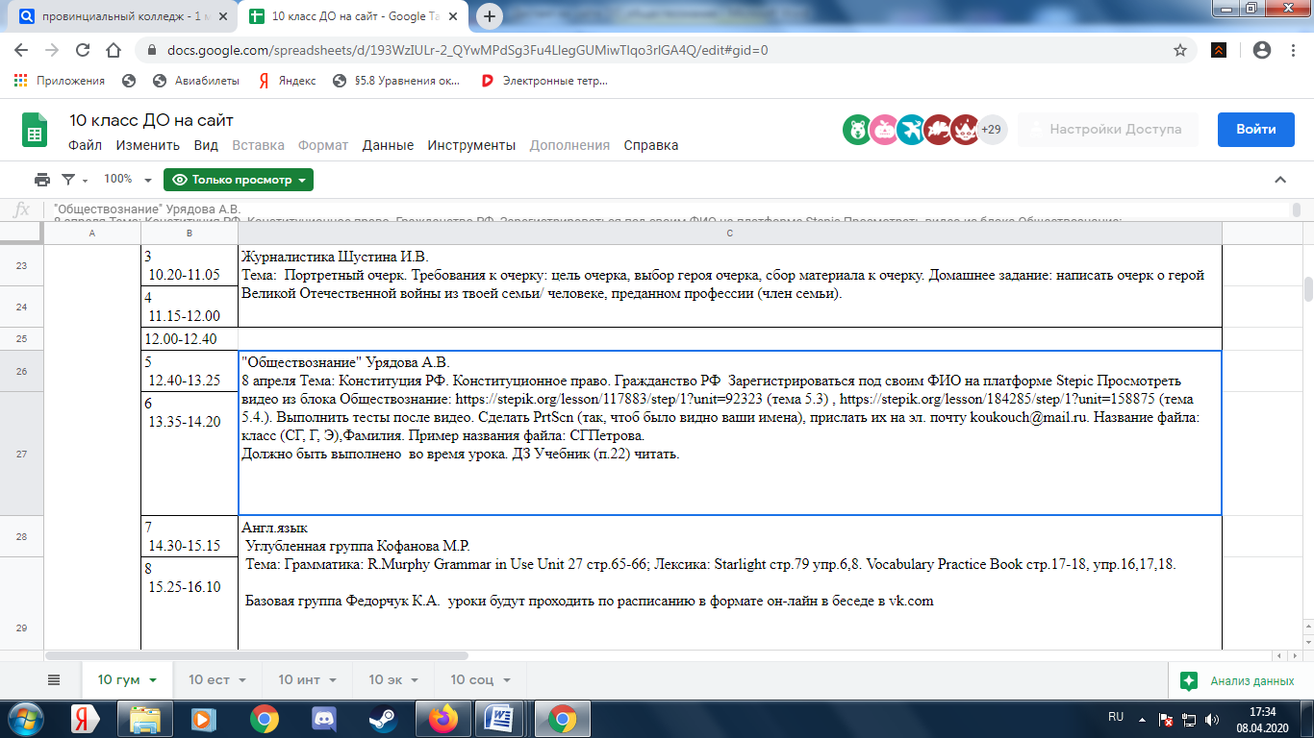
https://docs.google.com/spreadsheets/d/193WzIULr-2_QYwMPdSg3Fu4LlegGUMiwTlqo3rlGA4Q/edit#gid=0

10. Примеры предоставления информации об организации дистанционного обучения по предметной области «Физическая культура и ОБЖ» на сайте ОО
МОУ СШ № 3 Тутаевского муниципального района (базовая площадка ГАУ ДПО ЯО ИРО по направлению «Школа – территория безопасного и здорового образа жизни»)
На вкладке «Дистанционное обучение» сайта школы (https://sh3tut.edu.yar.ru/distantsionnoe_obuchenie.html) представлен подробный алгоритм действий обучающегося:
1. Выйти на школьный сайт в раздел «Дистанционное обучение».
2. Ознакомиться с рекомендациями.
3. Выбрать дату урока.
4. Ознакомиться: с темой урока; с информацией на предлагаемых электронных ресурсах; с рекомендуемыми для изучения материалами учебника;
5. Выполнить теоретические задания и практические упражнения (это достоинство, т.к. многие ОО ограничиваются только теоретическими заданиями по учебному предмету «Физическая культура»).
6. Отправьте выполненные задания на указанную учителями ФК (Науменок И.В., Даулетбаев А.М., Новикова Л.В., Смирнова Л.Е.) и ОБЖ (Терюкова Ю.В.) электронную почту до указанной даты.
7. Если у возникают вопросы по выполнению заданий, то можно задать их учителю в электронном письме или в региональном интернет-дневнике. Получить более подробную консультацию можно, обратившись к классному руководителю.
8. С результатами выполненных заданий вы сможете ознакомиться в региональном интернет-дневнике.
К тому же, всем обучающимся рекомендуется выполнение динамической паузы для перехода к следующему уроку.

МОУ СОШ № 20 г. Рыбинска по физической культуре по каждому классу сделаны ссылки на сайт РЭШ (сделана выборка необходимых уроков), см. картинку https://sch20batova.ru/prodolzhaem-uchitsya/fizkultura/

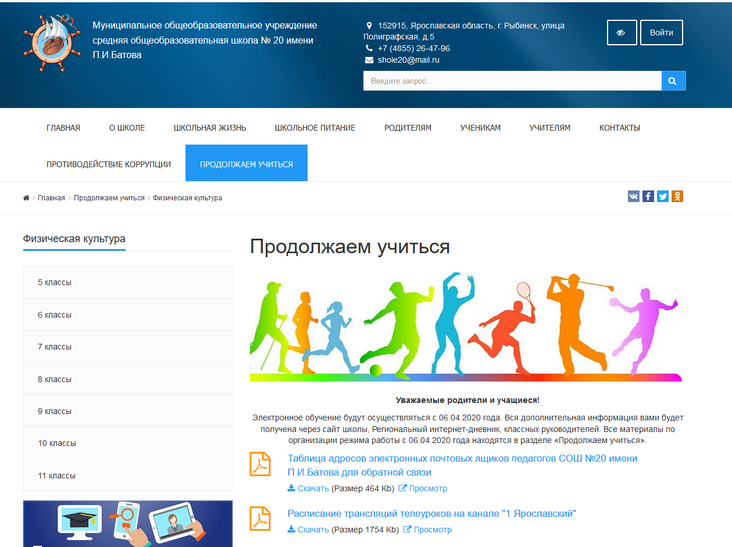

11. Примеры предоставления информации об организации дистанционного обучения по математике и естественнонаучным дисциплинам на сайте ОО

МОУ СОШ № 8 г. Углич, расписание на сайте ОО
https://sh8-ugl.edu.yar.ru/distantsionnoe_obuchenie.html
Каждый урок в расписании представлен отдельной гиперссылкой на файл с заданием.
В заданиях можно выделить как положительные, так и отрицательные примеры:
Положительный пример | Отрицательный пример
https://cms2.edu.yar.ru/docviewer/?url=https%3A%2F%2Fsh8-ugl.edu.yar.ru%2Fdomashnee_zadanie%2Fmatematika%2F2_urok_matematika_5_klass_sreda.pdf&name=3.%D0%BC%D0%B0%D1%82%D0%B5%D0%BC%D0%B0%D1%82%D0%B8%D0%BA%D0%B0 | https://cms2.edu.yar.ru/docviewer/?url=https%3A%2F%2Fsh8-ugl.edu.yar.ru%2Fdomashnee_zadanie%2Fmatematika%2Fnovoezhuravl%2F7_klass.docx&name=3.%D0%BC%D0%B0%D1%82%D0%B5%D0%BC%D0%B0%D1%82%D0%B8%D0%BA%D0%B0
Присутствует инструкция (в очень кратком формате) на какой ресурс зайти и какую тему открыть, дано альтернативное задание для тех, кто не может работать с ресурсом, четко обозначены несколько способов как сдать задание и указан срок сдачи материалов | Дан ряд проверочных работ без каких-либо дополнительных инструкций. Никаких инструкций о том, когда и как сдать задание нет

Угличский физико-математический лицей.
Расписание в отдельном GOOGLE -документе, каждый день – новый лист, https://docs.google.com/spreadsheets/d/e/2PACX-1vQym1QXFgdMaheux45FIzYR0FqEeP03Z2ZTOhOu7b4QHESe3LvwOppoeFp_CZO6jpsnDqOwF-m2hcds/pubhtml
Сайт учителя физики Седова С.А., на сайте содержится все необходимое для работы: видео, задачи, задание, срок сдачи задания.
Ссылка на урок в 9 классе http://serguglich.ru/physics/9_klass/9-3-12.html

МОУ СШ №33 им. К. Маркса с углубленным изучением математики (г.Ярославль)
Школа актуализировала сайт дистанционного обучения https://school33marks.wixsite.com/website
Категорически нельзя считать удачным примером организации обучения по следующим причинам:
- Сайт на иностранном бесплатном хостинге
- Регистрация на нем не ограничена, может зарегистрироваться любой
- Дети при регистрации указывают персональные данные, которые не известно где хранятся и никак не защищены
- Фактически, ссылки на конференции Зум выложены в открытый доступ! Ссылки, идентификаторы конференций и пароли может видеть любой человек. Все задания выкладываются в общую ветку класса, без деления по предметам. Через некоторое время их будет сложно там найти, материалы будут теряться. https://school33marks.wixsite.com/website/forum/zadaniya-po-klassam/9-1-klass
- На сайте дистанционного обучения в открытом доступе личная электронная почта учителей и ссылки на их профили в соцсетях.

12. Примеры предоставления информации об организации дистанционного обучения по начальным классам на сайте ОО

МОУ «Начальная школа-детский сад № 115»
Сайт организации http://www.schsad115.ru/
Дистанционное обучение в начальной школе предполагает не только выдачу заданий для самостоятельного выполнения учащимися, а прежде всего поддержку обучающихся в процессе освоения учебного содержания, а также помощь им в рациональной организации учебной деятельности в дистанционном режиме. Официальным источником получения информации о дистанционном обучении является сайт ОО. Раздел сайта «Дистанционное обучение» имеет удобную и понятную навигацию http://www.schsad115.ru/distantsionnoe-obuchenie .
Алгоритм взаимодействия учителя с детьми и родителями представлен следующим образом:

Уважаемые родители!
С 06.04.2020 в МОУ «Начальная школа – детский сад №115» вводится режим дистанционного обучения. Реализация образовательных программ будет проходить с применением электронного обучения и дистанционных образовательных технологий.
Основной платформой для реализации режима дистанционного обучения в МОУ является федеральная образовательная платформа Учи.ру. Информирование родителей и обучающихся, а также обратная связь, будут осуществляться с помощью раздела сайта Дистанционное обучение и информационного сервиса Viber.
Реализация дополнительных образовательных программ будет проходить с применением электронного обучения и дистанционных образовательных технологий. Задания будут выставляться на сайте школы в разделе Дистанционное обучение. Для каждого класса своя вкладка. Обратная связь о выполненных заданиях детей присылать на электронную почту воспитателя ГПД каждого класса.

Алгоритм удобен, понятен.
Расписание уроков http://www.schsad115.ru/distantsionnoe-obuchenie/1325-raspisanie-urokov-dlya-obuchayushchikhsya-i-urovnya-obucheniya для дистанционного обучения соответствует возрасту, требованиям СанПиН, понятно для родителей.
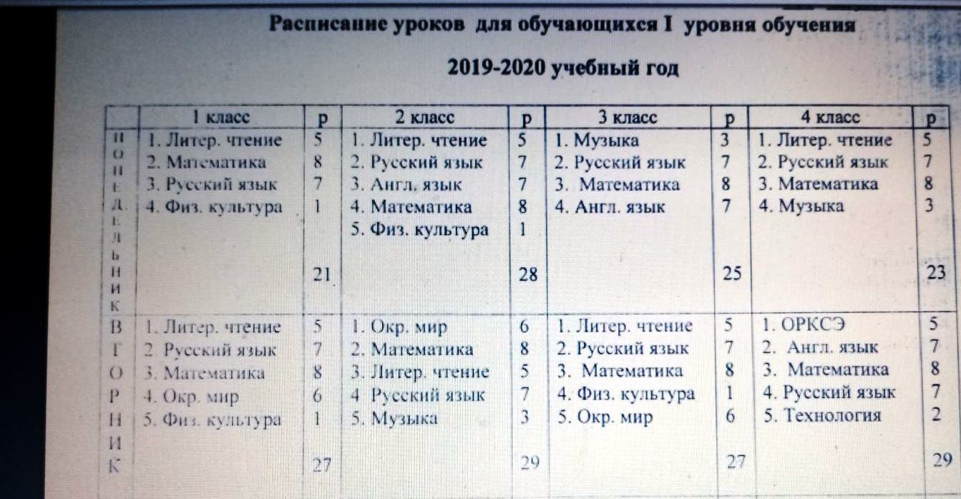
Расписание дополнительных занятий представлено в такой же таблице.
График дистанционного обучения доступен для скачивания и понятен:
http://www.schsad115.ru/school/teachers/1315-grafik-distantsionnogo-obucheniya
В виде ссылок на различные образовательные ресурсы представлено расписание мероприятий в рамках дистанционного обучения с 06.04.2020 по 12.04.2020
- Музыка Каталог концертов А. Линдгрен – «Пеппи Длинный чулок».
КОНЦЕРТНЫЙ ЗАЛ ИМЕНИ П.И. ЧАЙКОВСКОГО МОСКОВСКОЙ ГОСУДАРСТВЕННОЙ АКАДЕМИЧЕСКОЙ ФИЛАРМОНИИ
https://www.culture.ru/movies/4102/a-lindgren-peppi-dlinnyichulok-voskresnye-dnevnye-simfonicheskie-koncerty-dlya-detei
- В музей — онлайн Государственный Эрмитаж.
Игра-путешествие «Приключения барона Мюнхгаузена».
https://www.culture.ru/news/255578/v-muzei-onlain
https://vk.com/videos-67940544?section=album_4&z=video-67940544_456239772%2Fclub67940544%2Fpl_-67940544_4
- Спектакли театрального фестиваля «Артмиграция — детям».
Спектакль « Давай никуда не улетим, Ежик...»
https://www.culture.ru/movies/7602/davai-nikuda-ne-uletim-ezhik. Проект «Место на карте» портал «Культура.РФ».
Аудиоэкскурсия «Место на карте: Байкал».
https://www.culture.ru/s/baikal/.
Дата: 06.04.2020
- ПУБЛИКАЦИИ РАЗДЕЛА ТРАДИЦИИ.
Куклы-обереги на Руси.
https://www.culture.ru/materials/55036/kukly-oberegi-na-rusi.
Дата: 08.04.2020
- Образы России. Виртуальный тур «Исторический центр Ярославля».
https://www.culture.ru/institutes/4104/istoricheskii-centr-yaroslavlya .
Дата: 10.04.2020
Оптимальным является представление информации для обучающихся в форме таблицы, которая выкладывается ежедневно для каждого класса и на каждый урок. Информация для детей и родителей поурочно, обновляются каждый день. Приведен список упражнений из учебника, указание параграфа, текстовое формулирование задания, ссылки на видеоуроки, другие ресурсы, ссылка на тест. Обратная связь предусмотрена через электронную почту классного руководителя. Темы по предметам посильны для самостоятельного изучения, нет перегруженности в заданиях, видео, аудио, задания и инструкции сформулированы в понятной для родителей и детей форме, выполнение не займет времени, больше предусмотренного СанПиН. Например: http://www.schsad115.ru/distantsionnoe-obuchenie/128-3-klass-distant
Дата | Предмет/ тема урока | Содержание урока | Классная работа | Домашняя  работа | Обратная  связь | Дата выполнения, приме-чания
08.04 | Русский язык. Тема «Наблюдение над способом, средствами развития мысли в текстах типа рассуждения» | Типы текстов, рассуждение, тезис, аргументы, выводы. | Сначала смотрим урок по ссылке https://www.youtube.com/watch?v=TwSAtM9zhe4  Учебник стр. 96 №152 (в тетрадь записать только последнее задание - план текста). | Учебник стр. 97  № 154 | galinayar7665@mail.ru | Выполнить  до 10.04

МОУ Борисоглебская СОШ № 1
Дистанционное обучение для учителей, родителей, учеников и папка «Сидим дома» https://borgl1.edu.yar.ru/distantsionnoe_obuchenie/obuchenie.html

В папке 1а класс дано задание для учеников в виде таблицы.
Все родители этого класса имеют доступ в сеть интернет. Создана группа в ВК. В материалах учтена ситуация, если интернет не работает.
Задания и информационные ресурсы для 1а класса
Дата | Предмет | Тема урока | Ссылка на уроки | Письменное задание (если не работает ссылка) | Контроль
06.04 | математика | Повторение пройденного. Выполнение вычислений: 15 + 1, 16 – 1, 10 + 5, 14 – 4, 18 – 10 на основе знаний нумерации | https://resh.edu.ru/subject/lesson/5205/start/161759/ | Учебник № 4 с. 60,  Р.т. № 1-4 с. 26 | ЯКласс домашняя работа
 | Русский язык | Слог как минимальная произносительная единица (общее представление). Слово и слог. | https://resh.edu.ru/subject/lesson/6250/start/189138/ | Учебник упр. 4 с. 33, читать с.32-33 под галочкой  Р.т. упр.3 с. 17 | ЯКласс домашняя работа
 | Окружающий мир | Разнообразие цветов и бабочек. Взаимосвязь цветов и бабочек. Необходимость сохранения природного окружения человека. Правила поведения на лугу. | https://resh.edu.ru/subject/lesson/5539/start/122515/ | Учебник с. 47 правило, вопросы 1-3  Р.т. с. 30-33, 2 задания на выбор | Фото или скан работы.  ЯКласс домашняя работа

Информация для детей и родителей дана поурочно в виде таблицы на всю неделю, приведен список упражнений из учебника, даны ссылки на видеоуроки, предусмотрен контроль выполнения. Все ученики зарегистрированы в ЯКлассе, и выполняют задания по темам на данной платформе
Темы по предметам посильны для самостоятельного изучения, перегруженности в заданиях нет, инструкции сформулированы в понятной для родителей и детей форме, выполнение заданий на ЯКлассе не занимает много времени (по опросам родителей, детям очень нравится) и не больше предусмотренного СанПиН.

13. Замечания по представлению информации об организации дистанционного обучения на сайтах ОО

Дистанционное обучение предполагает не только выдачу заданий для самостоятельного выполнения учащимися, но и поддержку обучающихся в процессе освоения учебного содержания, а также помощь им в рациональной организации учебной деятельности в дистанционном режиме. В этой связи оптимальным является представление информации для обучающихся в форме расписания занятий с указанием учебных целей для обучающихся (зачем они выполняют каждое конкретное задание), объяснением алгоритма действий учащихся и списком конкретных ресурсов (номера упражнений в учебнике, ссылки на видеоуроки и интерактивные упражнения) на каждый урок. При подборе интерактивных заданий важно учитывать возможности самопроверки для обучающихся.
1. Замечания общего характера
Не рекомендуем:
- использовать сторонние сайты (на зарубежных серверах, с дополнительной регистрацией)
№ п.п. | Название ОО | Содержание информации | Ссылка на сайт ОО
1 | МОУ «Средняя школа № 42 им. Н.П. Гусева с углубленным изучением французского языка» | Школьный портал дистанционного обучения | http://test.doyarsch42.beget.tech
2 | МОУ «Средняя школа № 33 им. К. Маркса с углубленным изучением математики» | Сайт дистанционного обучения школы № 33 | https://school33marks.wixsite.com/website

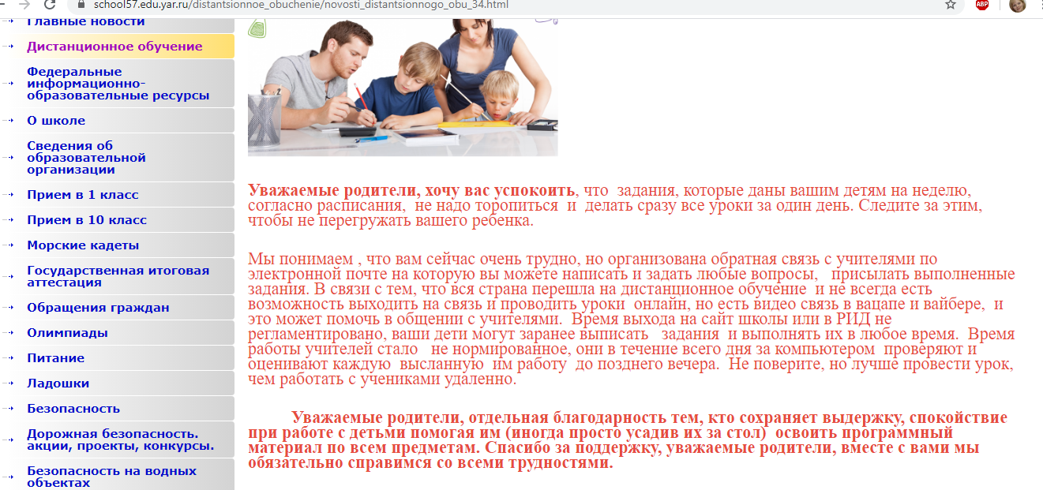
- размещать тексты с грамматическими ошибками (падежи, пунктуация и т. д.) и терминологией, не соответствующей Федеральному закону от 29 декабря 2012 года № 273-ФЗ «Об образовании в Российской Федерации»»
- допускать оформление страницы сайта в разных стилях (шрифты, размер, цвета) и с нерабочими ссылками

Не следует размещать расписания уроков без рекомендаций, без заданий и пояснений к ним:
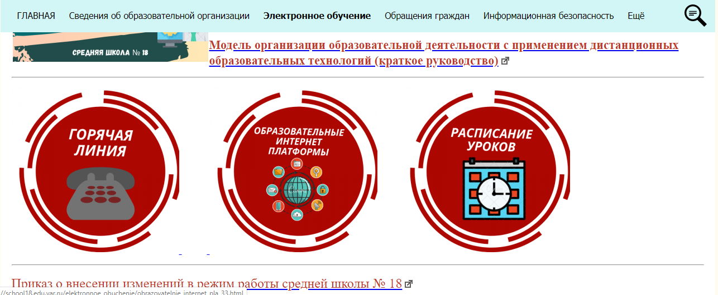

2. Замечания по предоставлению информации по предметам

Информатика (материалы размещены в редакции автора)
Не обеспечивается условие для самостоятельной учебной деятельности и освоения учебного материала при следующем представлении информации на сайте. Ссылка на уроки информатики даются из общего расписания школы (конкретная дата, конкретный класс):
9 класс.
Урок №1. Локальные и глобальные компьютерные сети.
https://www.youtube.com/watch?v=X6nd9hUlGwY
Онлайн тест «Локальные и глобальные компьютерные сети».
Результаты теста выслать на эл. почту …@list.ru с указанием вашей фамилии. (сделать скриншот)
Урок №2. Как устроен интернет.
https://www.youtube.com/watch?v=72WOF7KWwUY
Учебник стр. 153 №6,7,8,12.
Работу выполнить в текстовом редакторе WORD и выслать на эл. почту …@list.ru с указанием вашей фамилии.
Для сдающих ОГЭ
https://inf-oge.sdamgia.ru/test?theme=17 (15 заданий)
https://inf-oge.sdamgia.ru/test?id=9597853

Русский язык (материалы размещены в редакции автора)
9 класс
7 апреля
1-й урок «Подготовка к ОГЭ по русскому языку: написание сочинения.» ДЗ: сочинение, в.23;
2-й урок «Повторение частиц НЕ и НИ».ДЗ: у.195;
9 апреля
«Сложные предложения с различными видами связи». ДЗ: учить с.110, у.248.

11 класс
Пунктуация в предложениях с союзом И.
Повторить тему теме: «Бессоюзные сложные предложения».
Выполнить задание в «ЯКласс»
Задание выложено в сообществе «Дистанционное обучение 11 класс» (ВК) и в «ЯКласс»

У учеников и родителей могут возникнуть вопросы?
- На какой странице «ЯКласса» находится необходимый материал?
- Что будет оцениваться?
- К какому сроку надо выполнить задание?

Чтобы текст был более понятен, необходимо указывать
- конкретные задания (не «задания в формате ВПР», а какой вариант ВПР, из какой книги, какие номера заданий этого варианта надо прорешать);
- конкретные страницы ресурса. (Не просто «ЯКласс» (даже без режима доступа), а конкретно раздел или номер урока);
- каким образом предоставить задание (фото, скан или другой способ)

Технология (материалы размещены в редакции автора)
Отсутствуют грамотно сформулированное задание для учащихся, необходимые ресурсы, сроки и способы отчета, способы связи с учителем
Технология мальчики  5 класс | - Получение отверстий в заготовках из металлов. Описать.  - Устройство настольного сверлильного станка изучить. | 6.04 – 10.04
6 класс | Задание отсутствует
7 класс | 1. Резьбовые соединения  2. Нарезание резьбы

Английский язык (материалы размещены в редакции автора)
07.04.20 5 класс упр.85, с.112 (списать); упр.88, с.113 (письм)
Все письменные задания должны быть выполнены в тетради/словарике. Выслать фото или сканы выполненных заданий не позднее урока, следующего за данным на адрес школы yarsch050@yandex.ru .
В теме написать АНГЛИЙСКИЙ ЯЗЫК, 5 класс, с указанием фамилии и имени ученика!
Такой формат не дает представления о теме урока, запланированных результатах, способе выполнения задания, средстве обратной связи в случае затруднений, запланированном контроле. Отсутствуют комментарии, пояснения, рекомендации, нет ссылок на дополнительные источники информации, которые можно использовать для самостоятельного освоения.

Немецкий язык (материалы размещены в редакции автора)
Число | Предмет | Задание | Срок выполнения
09.04.2020 | Немецкий язык (второй иностранный) Тема «Meine Stadt» | 1. Самостоятельное чтение Е-mail и перевод задания 11 «Выходные во Франкфурте» на с. 54.  2. На с. 51 выполнить письменно задание 6 - описать свой путь в школу.  3. Сфотографировать страницу(ы) с выполненным заданием и прислать в личном сообщении. | 09.04.2020
В этом случае отсутствует роль учителя в обеспечении качества результата. Особенно для учащихся, изучающих второй иностранный язык, такое задание будет демотивирующим, поскольку они остаются один на один с учебным материалом. Необходимо предусмотреть возможную поддержку учителя (например, письменные рекомендации по стратегиям чтения к заданию 1, образец или опору для описания дороги в задании 2).

Обществознание (материалы размещены в редакции автора)
Раздел о дистанционном обучении сайта одной из ОО, примеры заданий

обществознание: 6 «А» класс
Дата /урок | Тема урока | Задание | Ссылка на электронные ресурсы
Пятница 10 апреля
1 ур. - Обществознание | Человек в группе | Читаем параграф, задания 3 и 5, в классе и дома стр.57

обществознание: 10 «Б» класс
Дата / урок | Тема урока | Задание | Ссылка на электронные ресурсы
Понедельник 6 апреля
5 ур. - Обществознание |  | Изучение 22 параграфа, после параграфа изучение документа, выполнить вопросы и задания к документу (1, 2) стр. 239 | РЭШ

В приведенных выше примерах отсутствует роль учителя в обеспечении качества результата. Необходимо предусматривать поддержку учителя (например, письменные рекомендации по выполнению заданий), варианты отчета обучающихся, прописать тематику заданий. Ссылка на ресурс должна быть адресной: название темы урока, материалов и т.п.
При невозможности использования ресурсов сети Интернет в организации дистанционного обучения, учитель может использовать все доступные ему и учащимся каналы связи. Но при этом тоже необходимо обеспечить не только передачу заданий учащимся (перечень заданий из учебника), но и материалов, обеспечивающих поддержку ученика (образцы выполнения, объяснения правил).

